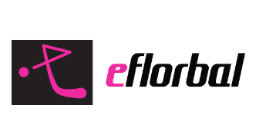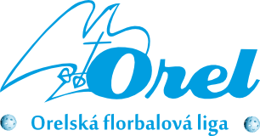

Mistrovský titul získali muži TJ Sokola Třebíč
Osm nejlepších družstev se o víkendu 11. – 12. 5. 2024 sešlo na finálovém turnaji mužů v Kuřimi (pořadatel Orel Blansko).

Skupina A | Skupina B
Orel Kunštát | FBO Orel Boskovice
Orel Blansko | Orel Vizovice
Black Bears Veselí n. Moravou | TJ Sokol Třebíč
Orel Dolní Bojanovice | Orel Hranice

Skupinu A vyhrál Orel Kunštát se ziskem 7 bodů. Druhé Blansko prohrálo pouze s vítězem skupiny. Třetí místo patřilo se 4 body Dolním Bojanovicím. Black Bears Veselí nad Moravou skončilo čtvrté.
Odpolední skupinu vyhráli bez ztráty bodu muži ze Sokola Třebíč. Druhá příčka patřila díky lepšímu skóre Orlu Hranice (4 body), třetí FBO Orel Boskovice. Nedařilo se Vizovicím, které skončily poslední.
Výsledky prvního hracího dne – skupiny
Čas | Zápas | Výsledek
09:00 | Orel Blansko : Orel Kunštát | 2:4
09:45 | Black Bears Veselí n. Moravou : Orel Dolní Bojanovice | 3:7
10:30 | Orel ´Dolní Bojanovice : Orel Blansko | 11:3
11:15 | Orel Kunštát : Black Bears Veselí n. Moravou | 5:3
12:00 | Black Bears Veselí n. Moravou : Orel Blansko | 1:4
12:45 | Orel Dolní Bojanovice : Orel Kunštát | 5:5
14:00 | TJ Sokol Třebíč : Orel Vizovice | 5:2
14:45 | FBO Orel Boskovice : Orel Hranice | 6:6
15:30 | Orel Vizovice : FBO Orel Boskovice | 1:5
16:15 | TJ Sokol Třebíč : Orel Hranice | 5:4
17:00 | TJ Sokol Třebíč : FBO Orel Boskovice | 2:0
17:45 | Orel Vizovice : Orel Hranice | 1:7
.

Konečná tabulka skupiny A
Pořadí | Tým | Skóre | Body
1. | Orel Kunštát | 14:10 | 7
2. | Orel Blansko | 16:8 | 6
3. | Orel Dolní Bojanovice | 15:19 | 4
4. | Black Bears Veselí nad Moravou | 7:16 | 0

Konečná tabulka skupiny B
Pořadí | Tým | Skóre | Body
1. | TJ Sokol Třebíč | 12:6 | 9
2. | Orel Hranice | 17:12 | 4
3. | FBO Orel Boskovice | 11:9 | 4
4. | Orel Vizovice | 4:17 | 0

Muži Vizovic hned v prvním čtvrtfinále ukázali, že výsledky prvního dne moc neznamenají. V těsné bitvě přetlačili vítěze skupiny A z Kunštátu a postoupili do semifinále. Ve druhém zápase oslabení Orli z Bojanovic nedokázali vydržet vysoké tempo celý zápas a podlehli Hranicím 2:5. Třebíč žádné velké překvapení nedopustila, Black Bears porazila 9:3. Poslední čtvrtfinále mezi Blanskem a Boskovicemi bylo po dvě třetiny hodně vyrovnané. V té poslední Blansko odskočilo a po výsledku 6:3 si zajistilo postup do bojů o medaile. Opět bylo jasné, že titul pozná po roce jiného vítěze.
Do prvního semifinále vstoupili lépe Orli z Hranic, když první třetinu nad Vizovicemi vyhráli 2:0. Vizovickým se podařilo postupem času srovnat a když už to vypadalo na prodloužení, rozhodly Hranice brankou na 3:2 o svém postupu do finále. Ve druhém semifinále byl výsledek také dlouho těsný, ale Třebíč zvládla třetí třetinu a po výsledku 5:2 postoupila po roce opět do finále.
Zápas o bronz se rozhodl podobně jako předešlé zápasy až v poslední třetině. Orel Vizovice už opravdu nechtěl být potřetí čtvrtý a díky dvěma brankám vyhrál 6:4 a zajistil si bronzové medaile, nepopulární čtvrté místo zbylo na pořadatele z Orla Blansko. Titul mistra OFL pro rok 2023/24 vybojovali díky vynikající druhé polovině finálového utkání po výsledku 6:3 muži ze Sokola Třebíč. Hráči Orla Hranice si na krk pověsili stříbrné medaile. Pátý skončil Orel Kunštát, šestý FBO Orel Boskovice, sedmý Orel Dolní Bojanovice a osmý Black Bears Veselí nad Moravou.
Výsledky vyřazovacích bojů
 | Zápas | Výsledek
Čtvrtfinále 1 | Orel Vizovice : Orel Kunštát | 4:3
Čtvrtfinále 2 | Orel Hranice : Orel Dolní Bojanovice | 5:2
Čtvrtfinále 3 | TJ Sokol Třebíč : Black Bears Veselí n. Mor. | 9:3
Čtvrtfinále 4 | Orel Blansko : FBO Orel Boskovice | 6:3
Semifinále 1 | Orel Hranice : Orel Vizovice | 3:2
Semifinále 2 | TJ Sokol Třebíč : Orel Blansko | 5:2
O třetí místo | Orel Vizovice : Orel Blansko | 6:4
Finále | TJ Sokol Třebíč : Orel Hranice | 6:3

Konečné pořadí turnaje
Konečné pořadí | Tým
1. | TJ Sokol Třebíč
2. | Orel Hranice
3. | Orel Vizovice
4. | Orel Blansko
5. | Orel Kunštát
6. | FBO Orel Boskovice
7. | Orel Dolní Bojanovice
8. | Black Bears Veselí n. Moravou

Nejlepšími hráči na turnaji byli vyhlášeni:
- Nejlepší brankář – Jan Opletal (Orel Blansko)
- Nejlepší obránce – Vlastimil Červenka (Orel Vizovice)
- Nejlepší útočník – Tomáš Jelínek (TJ Sokol Třebíč)

1. místo TJ Sokol Třebíč
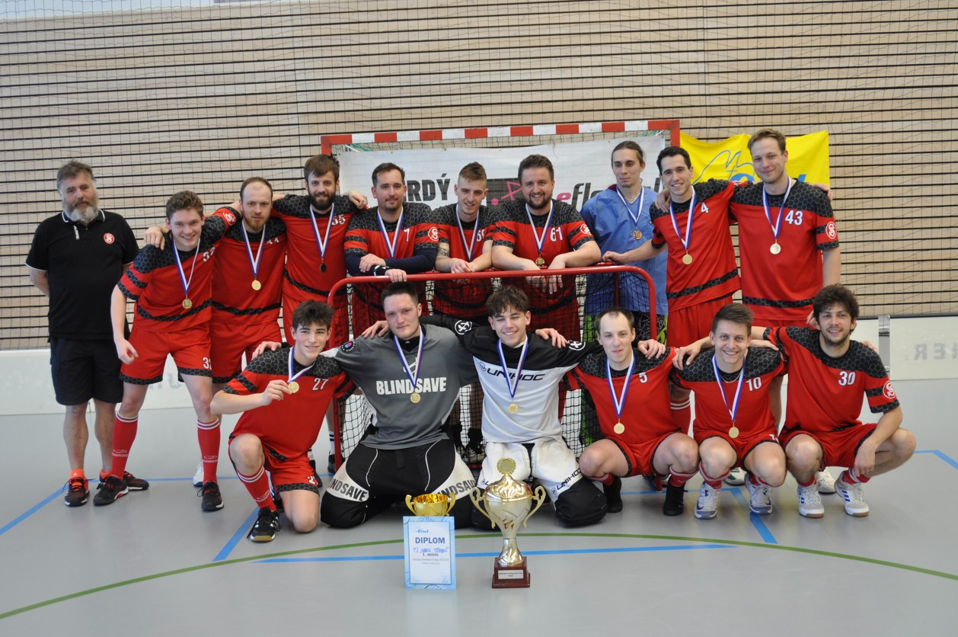

2. místo Orel Hranice
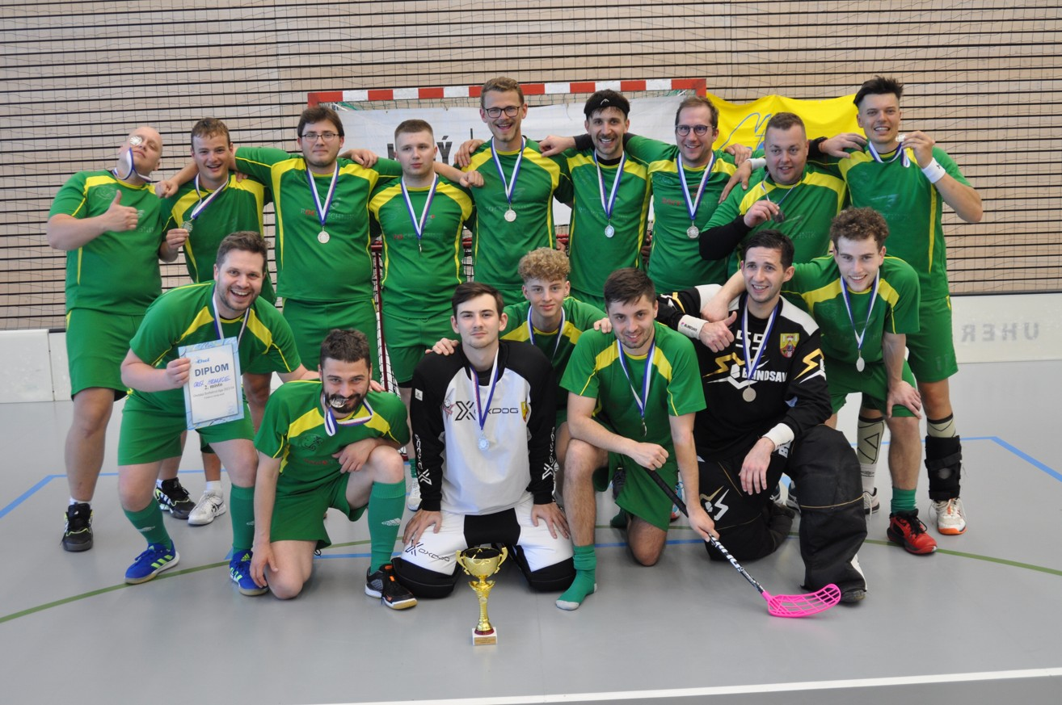

3. místo Orel Vizovice
